PREFEITURA DE GUARULHOS
SECRETARIA DE EDUCAÇÃO
COMISSÃO DE MONITORAMENTO, AVALIAÇÃO E FISCALIZAÇÃO

Relatório Mensal de Execução do Termo de Colaboração
Nome da instituição: INSTITUTO DE ASSISTÊNCIA SOCIAL JESUS MENINO
Termo de Colaboração: 001324/2022- SESE 08 - RPP Endereço da Unidade Escolar: Rua: Onório Marsella 282
E-mail: institutojesusmenino@terra.com.br Telefone: (11) ) 26118287/26564472/26564086 Diretor(a): Ana Luíza Guedes Locatelli Nascimento
Coordenador(a) Pedagógico: Cíntia da Rocha Guedes
Supervisor (a) responsável pela Unidade Escolar: Elaine Alonso Bernardo Portal da Transparência site: www.institutojesusmenino.com.br
Última atualização do portal 29/02/2024.

Controle Mensal
54

Mês | Vagas  Contratadas | Alunos Matriculados |  |  |  |  | Quantidade  Funcionários Contratados | Quantidade de  Funcionários Afastados | Demais  Observação (se necessário)
' |  | Berçér/o I | Berçárioli Maternal |  | Estégiol | Estégio/1
Janeiro
Fevereiro |  |  |  |  |  |  |  | o
Março |  | 25 | 45 |  |  |  | 20
Abril
Maio
Junho
Julho
Agosto
Setembro
Outubro
Novembro
Dezembro

Visitas da Supervisão Escolar:

Data da visita | Nome do (a) Supervisor (a) | Período Observação
15/03/2024 | Elaine Alonso Bernardo | Manhã

105.487 .424/0002-271
INSTITUTO DE ASSISTENCIA SOCIAL

JESUS MENINO
Rua Onorio Marsella , 282
L
Jd. do Triunfo- CEP: 07175-320 J




Relatório de Monitoramento, Avaliação e Fiscalização
GUARULHOS - SP 1
2

Houve aquisição dos itens relacionados abaixo no mês em questão?

Item | Descrição | Sim | Não
1 | Fraldas |  | X
2 | Lenço Umedecido |  | X
3 | Lençol |  | X
4 | Edredom |  | X
5 | Babador |  | X
6 | Toalha de Banho |  | X
7 | Papel Higiênico |  | X
8 | Sabonete |  | X
9 | Alcool em Gel |  | X
10 | Material e/ou Brinquedos Pedagógicos |  | X
11 | EPI Cozinha |  | X
12 | EPI Limpeza | X
13 | Material de Escritório |  | X
14 | Material de Limpeza |  | X
15 | Bem Permanente |  | X

Dados referente a manutenção da Unidade Escolar

 |  | Data do serviço/  Vencimento | Valido até
1 | Limpeza da Caixa D'Agua | 24/01/2024 | 24/06/2024
2 | Desinsetização / Desratização | 23/01/2024 | 23/06/2024
3 | AVCB |  | 05/10/2025
4 | Pintura dos Ambientes | Janeiro/2023

Encaminhar anexo ao presente relatório (cópia da Nota Fiscal de Aquisição de materiais, Bens Permanentes e Serviços), Ofício, Anexo Ili e IV referente ao mês em questão, cartões de ponto de todos os funcionários referente ao mês anterior (arquivo único) nomeando o arquivo como Registro de Ponto ref. Ao Mês XXX e 1 FOTO (visível) do solicitado abaixo:

- Placa de Identificação;
- Despensa;
- Almoxarifado;
- Parque e/ou Solário;

Data: 08/04/2024
r05.487 .424/0002-27 ,

e GUARULHOS - SP -··
INSTITUTO OE ASSISTENCIA SOCIAL
JESUS MENINO
Rua Qnorio Marsella , 282
Jd. do Triunto - CEP: 07175-320
Í
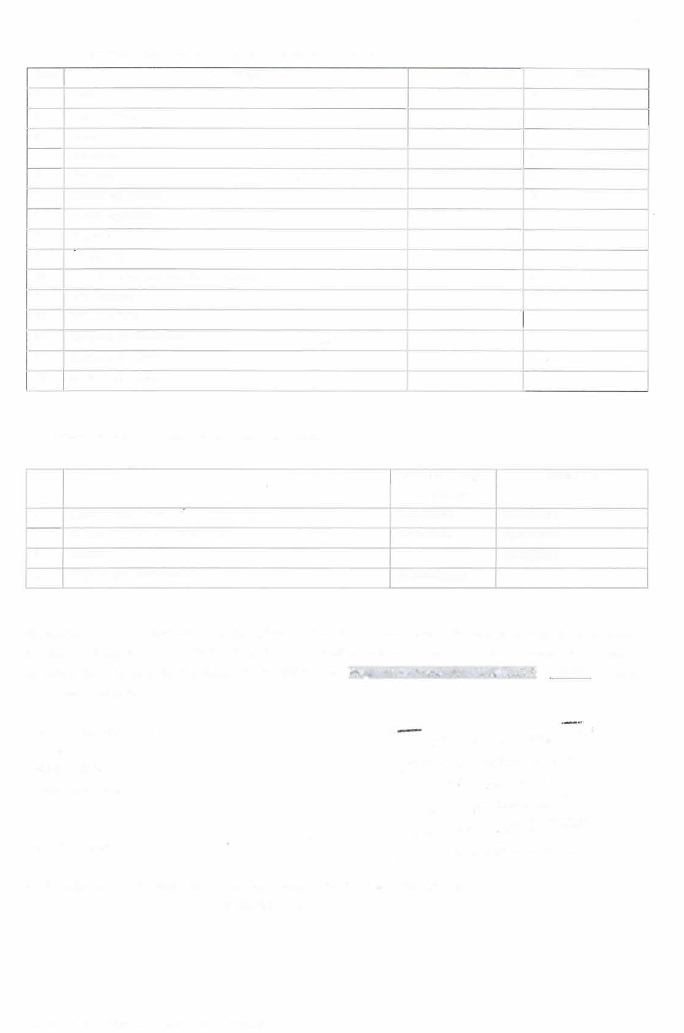
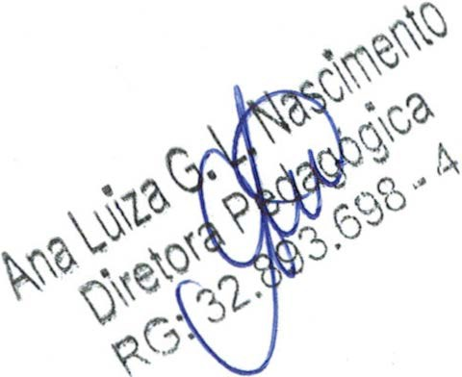
Responsável pelo Preenchimento: Nome: Ana Luíza Guedes Locatelli Nascimento
Função: Diretora

Relatório de Monitoramento, Avaliação e Fiscalização

